（交通クーポン事業者用）（店舗控え）

令和 年 月 日

「信州版 新たな旅のすゝめ」宿泊割事務局
事務局長 様

換金用伝票
事業名：信州割SPECIAL 交通クーポン券
店舗コード：
※店舗コード番号は「新たな旅のすゝめ」
宿泊割ＨＰ(https://tabi-susume.com/wp/wp-content/uploads/2021/05/list-koutu-adv.pdf/)
の事業者一覧に記載しております。右のQRコードよりご確認ください。
店舗名：
電話番号： － －
券種 | 枚数 | 金額
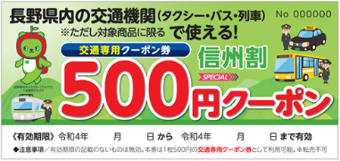  信州割SPECIAL交通クーポン券  見 本 | 枚 | 円

（交通クーポン事業者用）（事務局送付用）

令和 年 月 日

「信州版 新たな旅のすゝめ」宿泊割事務局
事務局長 様

換金用伝票
事業名：信州割SPECIAL 交通クーポン券
店舗コード：
※店舗コード番号は「新たな旅のすゝめ」
宿泊割ＨＰ(https://tabi-susume.com/wp/wp-content/uploads/2021/05/list-koutu-adv.pdf/)
の事業者一覧に記載しております。右のQRコードよりご確認ください。
店舗名：
電話番号： － －
券種 | 枚数 | 金額
信州割SPECIAL交通クーポン券  見 本 | 枚 | 円

